**SPS – Übung: 26-Ofentür_Ablaufsteuerung**

**Technologieschema**

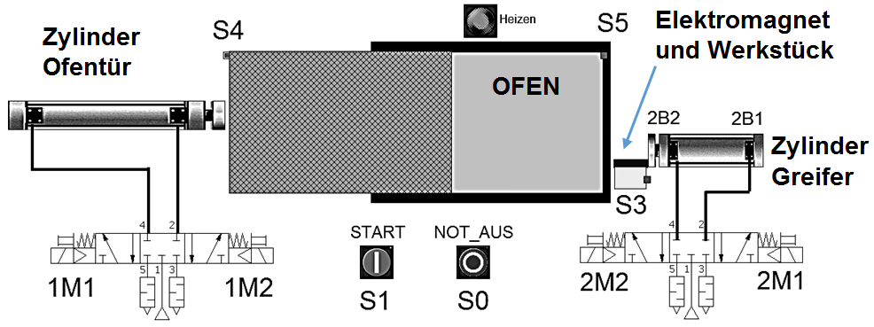

**Ablaufbeschreibung**

In einem Ofen werden Werkstücke gebrannt. Dazu werden diese nach dem Start durch S1 mit Hilfe eines elektromagnetischen Greifers ins Innere befördert. Die Ofentür schließt und nach der Heizphase öffnet sie wieder. Der Greifer holt dann das Teil aus dem Ofen. Nach dem Austausch des Werkstücks per Hand kann ein neuer Durchgang gestartet werden.

Sowohl die Ofentür als auch der Greifer werden jeweils mit einem doppeltwirkenden Pneumatikzylinder und den dargestellten bistabilen Magnetventilen angetrieben.

**Zuordnungstabelle**

|  |  |  |
| --- | --- | --- |
| 1M1 | A 0.0 | 1-Signal bewirkt Zylinder Ofentür ausfahren |
| 1M2 | A 0.1 | 1-Signal bewirkt Zylinder Ofentür einfahren |
| 2M1 | A 0.2 | 1-Signal bewirkt Zylinder Greifer ausfahren (Teil reinlegen) |
| 2M2 | A 0.3 | 1-Signal bewirkt Zylinder Greifer einfahren (Teil rausholen) |
| Magnet | A 1.0 | 1-Signal bewirkt Elektromagnet ein, 0 bewirkt Elektromagnet aus |
| Heizen | A 1.1 | 1-Signal bewirkt Heizrelais ein, 0 bewirkt Heizrelais aus |
| S0 | E 0.0 | NOT_AUS-Schalter, Öffner |
| S1 | E 0.1 | Taster, Schließer |
| S3 | E 0.3 | Induktiver Sensor, Schließer, Teil vorhanden liefert 1-Signal |
| S4 | E 0.4 | Endlagensensor, Öffner, Tür offen liefert 0-Signal |
| S5 | E 0.5 | Endlagensensor, Öffner, Tür zu liefert 0-Signal |
| 2B1 | E 1.2 | Endlagensensor, Greifer-Zylinder eingefahren liefert 1-Signal |
| 2B2 | E 1.3 | Endlagensensor, Greifer-Zylinder ausgefahren liefert 1-Signal |
| X1 | M 30.0 | Schritt 1, Initialisierungsschritt |
| X2 | M 30.1 | Schritt 2 |
| X3 | M 30.2 | Schritt 3 |
| X4 | M 30.3 | Schritt 4 |
| X5 | M 30.4 | Schritt 5 |
| X6 | M 30.5 | Schritt 6 |
| X7 | M 30.6 | Schritt 7 |
| X8 | M 30.7 | Schritt 8 |

**Schrittweise Ablaufbeschreibung mit Transitionen:**

|  |  |
| --- | --- |
|  | X1: Initialisierungsschritt, Schrittkettenprogramm in Grundstellung.  T1: Ablauf starten mit S1, wenn die Ofentür offen ist, am Greifer die hintere Endlage belegt ist und der Elektromagnet aus ist, und S3 ein Werkstück erkennt. |
|  | X2: Der Magnet wird für die Dauer des aktiven X2 eingeschaltet und mit einer Sekunde Verzögerung fährt der Greiferzylinder aus.  T2: Greifer in der vorderen Endlage. |
|  | X3: Mit einer Sekunde Verzögerung fährt der Greiferzylinder ein.  T3: Greifer in der hinteren Endlage. |
|  | X4: Ofentür fährt zu.  T4: Ofentür ist geschlossen. |
|  | X5: Eine Minute lang wird geheizt.  T5: Heizung schaltet ab. |
|  | X6: Ofentür fährt auf.  T6: Ofentür ist offen. |
|  | X7: Greifer fährt in den Ofen.  T7: Greifer in der vorderen Endlage. |
|  | X8: Der Magnet wird für die Dauer des aktiven X8 eingeschaltet und mit einer Sekunde Verzögerung fährt der Greiferzylinder aus dem Ofen.  T8: Greifer in der hinteren Endlage. |

Erstellen Sie gemäß vorheriger Ablaufbeschreibung einen GRAFCET, der auf die Steuerung per SPS zugeschnitten ist!